**MATEMÁTICA**

Secuencia Nº2:

***“Operaciones con Números Naturales”***

**Segunda Etapa:**

**¿Qué cuentan las cuentas?**

* Esta semana les proponemos:
* Reconocer la relación que existe entre las operaciones llamadas inversas, hoy únicamente: “MULTIPLICACIÓN Y DIVISIÓN”
* Leer el resumen adjunto para recordar concepto y aprender nuevos.

1. Leer, interpretar y comprender:

|  |  |  |
| --- | --- | --- |
| **OPERACIÓN** | **MULTIPLICACIÓN** | **DIVISIÓN** |
| **Qué es** | **Multiplicar**es sumar tantas veces un número como otro te lo indica. | **Dividir** es distribuir o repartir un número en tantas partes como indica otro número. |
| **Qué busca o para qué se usa** | Para unir, juntar, reunir, calcular o contar cantidades iguales que se repiten varias veces. | Para separar, fraccionar, distribuir, repartir, etc; en partes iguales sin importar que sobre o no sobre. |
| **Cómo se llaman sus miembros o partes** | **[matematicas-cuarto-primaria](https://www.aulafacil.com/uploads/cursos/475/editor/l-8-6.jpg)** | https://www.aulafacil.com/uploads/cursos/461/editor/l2-7-2.jpg  Si el resto es cero se llama DIVISIÓN EXACTA.  Si hay algún resto, tenés que saber dos cosas:   1. La división es inexacta. 2. Ese resto o sobrante, siempre debe ser menor que el divisor. |
| **Qué información da cada parte** | Ya saben que los factores se pueden cambiar de lugar y no varía el resultado, ellos indican cuántas veces se repite un número, en el ejemplo 5 veces el número 3 da 15, que es el producto. | El dividendo es lo que se va a repartir, el divisor “entre cuántos” se repartirá. Por ejemplo, en la cuenta de arriba, podemos decir que se repartieron 45 caramelos en 9 bolsitas iguales, dio un cociente 5, quiere decir que se colocaron 5 caramelos en cada bolsa. El resto, en este caso es cero, avisa que no sobró ningún caramelo. ¡Muchas veces sobra algo!. Imaginen que los caramelos hubiesen sido 46…¿Qué hubiese cambiado en ese cálculo? |
| **Cuál es su inversa** | La operación inversa es la división. | La operación inversa es la multiplicación. |
| **Ejemplo** | Si reparto 14 canicas entre 4 chicos, de manera que todos tengan igual cantidad, le tocan 3 canicas a cada niño y sobran dos.  Para resolverlo tuve que pensar: ¿Qué número por 4 se acerca a 14? (Pensé en la tabla del cuatro, el más cercano era 3, porque 3x4=12, por eso supe que me sobrarían 2).  Relación de la multiplicación con la división - Smartick**Para comprobar** que no me equivoqué, **multipliqué el divisor (4**), **por el cociente (3) y le sumé el resto**…¡**llegué al** 14 que era el **dividendo**!, entonces es correcto.  Otro ejemplo:  Fichas matemáticas: relación entre la multiplicación y la división ...  ***POR ESO SIEMPRE QUE NOS SABEMOS DE MEMORIA UNA MULTIPLICACIÓN, TAMBIÉN SABEMOS DOS DIVISIONES*** | |
| **Para que sepas más**  (Elegimos hermosos videos para que sigas aprendiendo) | <https://youtu.be/CpBVPMBXvt4>  <https://youtu.be/YFtEaVw5k1A>  <https://youtu.be/hTTX6BKAG4A> | <https://youtu.be/lUcrImJjxj0>  <https://youtu.be/PCRCrdJbaCM> |

1. ¡A ponerse en acción!
2. A partir de la multiplicación, hacé las dos divisiones:

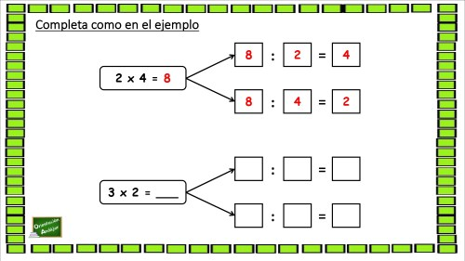

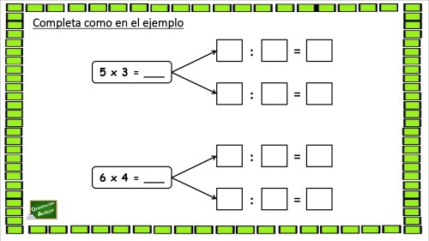

1. A partir de la división, hacé las multiplicaciones correspondiente

24: 6 = 4 PORQUE 6x4=24 y 4x6= 24

125: 5=______ PORQUE

1639: 3=______ PORQUE

1. Observá este cálculo, escribí una situación posible por la cual lo hicieron, pensá: ¿qué habrán repartido?, ¿entre personas, en cajas, en bolsas, en estantes, en cajones, etc.? Por último comprobá si el cálculo está bien hecho. (En el cuadro del punto 1 tenès un ejemplo)

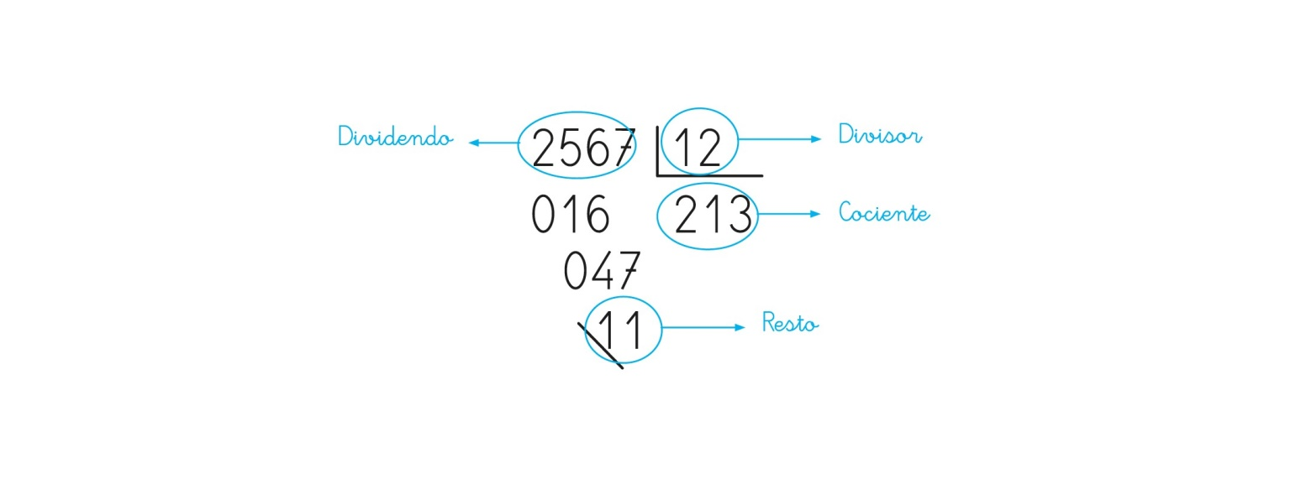

1. Te damos un dividendo, o un divisor, o un cociente o tal vez un resto, con esos datos debes completar las casillas vacías.

|  |  |  |  |
| --- | --- | --- | --- |
| DIVIDENDO | DIVISOR | COCIENTE | RESTO |
| 82 |  | 9 | 1 |
| 256 | 4 |  |  |
|  | 23 | 103 | 2 |
| 1.789 | 15 |  |  |

**PROYECTO: “VIERNES OLÍMPICOS”**

**UNA CARRERA CONTRA TUS PROPIOS LÍMITES… ¡ANIMATE Y SORPRENDETE!**

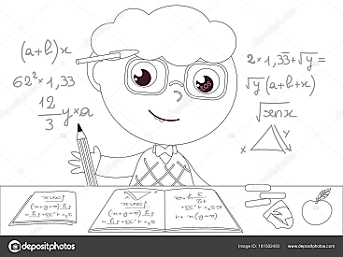

* Recuerda colocar la fecha en la carpeta, en el proyecto, y escribir: “Un nuevo desafío”
* ¡Animate a calcular!

Recuerda que los dibujos iguales poseen igual valor.

No olvides que si en una misma línea quedan sumas y multiplicaciones, primero debes resolver la multiplicación y por último la división.

1-

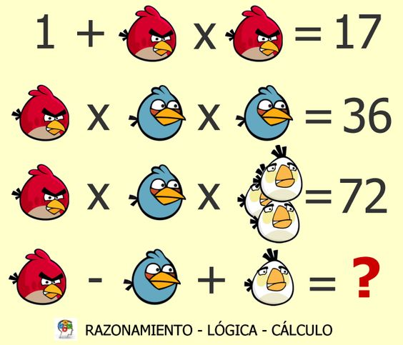

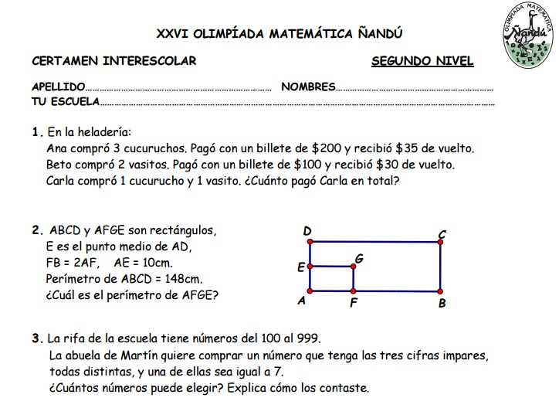 2-